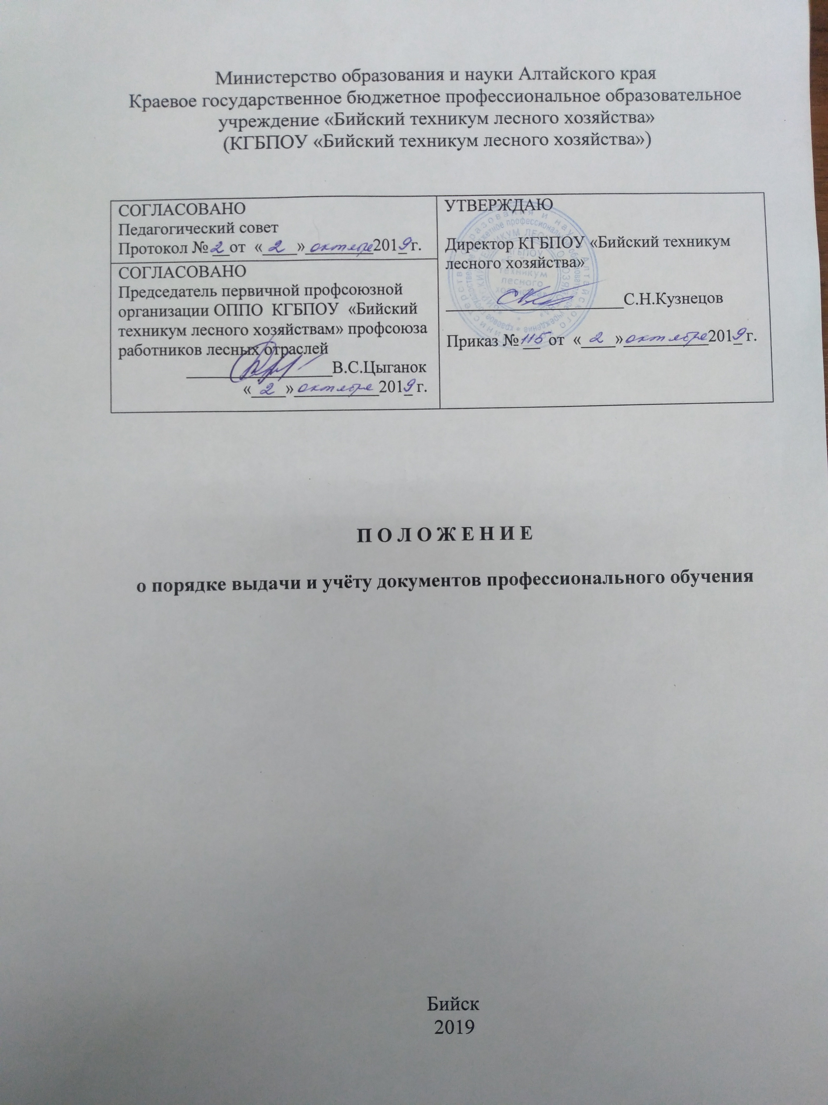
Министерство образования и науки Алтайского края
Краевое государственное бюджетное профессиональное образовательное
учреждение «Бийский техникум лесного хозяйства»
(КГБПОУ «Бийский техникум лесного хозяйства»)

СОГЛАСОВАНО  Педагогический совет  Протокол № __от «____»________201_ г. | УТВЕРЖДАЮ  Директор КГБПОУ «Бийский техникум лесного хозяйства»  _____________________С.Н.Кузнецов  Приказ № __ от «____»__________201_ г.
СОГЛАСОВАНО
Председатель первичной профсоюзной организации ОППО КГБПОУ «Бийский техникум лесного хозяйствам» профсоюза работников лесных отраслей
_________________В.С.Цыганок
«____»__________201_ г.

П О Л О Ж Е Н И Е

о порядке выдачи и учёту документов профессионального обучения

Бийск
2019

1. Общие положения
1.1 Положение о порядке выдачи и учёту документов профессионального обучения (далее – Положение) в краевом государственном бюджетном профессиональном образовательном учреждении «Бийский техникум лесного хозяйства» (далее –Техникум) определяет виды документов, выдаваемых по итогам обучения по профессиональному обучению (далее – ПО), образцы бланков документов о профессиональном обучении, требования к заполнению бланков документов, порядок выдачи, хранения и учета таких документов в Техникуме.
1.2 Настоящее Положение разработано в целях регламентации заполнения, выдачи, хранения и учета документов о профессиональном обучении в Техникуме.
1.3. Формы документов о профессиональном обучении, справки об обучении разрабатываются Техникумом (см. Приложение к положению).
1.4. Бланки документов являются защищенной от подделок полиграфической продукцией и изготавливаются по заказу Техникума в установленном законодательством Российской Федерации порядке в организациях, имеющих соответствующую лицензию Федеральной налоговой службы России.
1.5. Бланки документов о профессиональном обучении заказываются в соответствии с заявкой Техникума в количестве, необходимом для осуществления деятельности, за счет средств от приносящей доход деятельности.
1.6 Лицам, успешно освоившим соответствующую программу профессионального обучения и прошедшим итоговую аттестацию, выдается свидетельство о профессии рабочего, должности служащего.
1.7 Лицам, не прошедшим итоговой аттестации или получившим на итоговой аттестации неудовлетворительные результаты, а также лицам, освоившим часть ПО и (или) отчисленным из Техникума, выдается справка об обучении.
1.8. Требования настоящего Положения обязательны для выполнения
всеми работниками Техникума, участвующими в реализации профессионального обучения.

2. Нормативные ссылки
2.1 Настоящее положение разработано в соответствии с:
- Федеральным законом от 29.12.2012 № 273-ФЗ «Об образовании в Российской Федерации»;

- Приказом Министерства образования и науки РФ от 18 апреля 2013 г. N 292 "Об утверждении Порядка организации и осуществления образовательной деятельности по основным программам профессионального обучения";
- Уставом Техникума;
- иными локальными нормативными актами.

3. Заполнение бланков документов о профессиональном обучении, выдача дубликатов документов
3.1. В техникуме используются бланки свидетельства о профессии рабочего, должности служащего, защищенные от подделок полиграфической продукцией (приложение № 1).
3.2. Свидетельства о профессии рабочего, должности служащего оформляются на государственном языке Российской Федерации – русском языке.
3.3. Заполнение и оформление бланков свидетельств, бланков дубликатов свидетельств производится ответственным лицом или назначаемым приказом директора техникума.
3.4. При заполнении бланка свидетельства указываются следующие сведения:
- полное официальное наименование техникума;
- регистрационный номер свидетельства в соответствии с книгой регистрации выданных свидетельств;
- дата выдачи свидетельства;
- наименование населенного пункта, в котором находится Техникум.
- фамилия, имя, отчество (при наличии) выпускника в именительном падеже;
- наименование программы профессионального обучения.
- в строке «Председатель аттестационной комиссии» - фамилия и инициалы председателя аттестационной комиссии;
- в строке «Руководитель образовательной организации» - фамилия и инициалы руководителя техникума;
- в месте, обозначенном на бланке аббревиатурой «М.П.» проставляется печать техникума.
3.5. При заполнении бланка приложения указываются следующие сведения:
- фамилия, имя, отчество (при наличии) выпускника в именительном падеже;
- Фамилия, имя и отчество (при наличии) иностранного гражданина указываются по данным национального паспорта в русскоязычной транскрипции;
- дата рождения выпускника;
- документ о предшествующем уровне образования;
- наименования учебных предметов, курсов, дисциплин (модулей) в соответствии с учебным планом образовательной программы. Последовательность должна соответствовать последовательности предметов в учебном плане;
- трудоемкость дисциплины (модуля) в академических часах (цифрами);
- итоговая оценка, полученная при промежуточной аттестации или на квалификационном экзамене прописью («отлично», «хорошо», «удовлетворительно», «зачтено»). При необходимости таблица с наименованиями предметов, общим количеством часов и итоговой оценкой по ним может быть продолжена на оборотной стороне бланка приложения к свидетельству.
- полное официальное наименование техникума и наименование населенного пункта в соответствии с уставом техникума;
- серия и номер бланка свидетельства о профессии рабочего, должности служащего;
- регистрационный номер и дата выдачи с указанием числа;
- в строках «Решением аттестационной комиссии от» указывается дата проведения итоговой аттестации с указанием числа (двумя цифрами), месяца (прописью) и года (четырьмя цифрами);
- наименование полученной профессии и уровень ее квалификации (разряд или класс, категория) – при наличии;
- в строке «Председатель аттестационной комиссии» - фамилия и инициалы председателя аттестационной комиссии;
- в строке «Руководитель» - фамилия и инициалы руководителя техникума. В случае, если обязанности директора техникума исполняет другое лицо, то в строке «Руководитель» указывается его фамилия и инициалы.
- в строке «Секретарь» - фамилия и инициалы секретаря аттестационной комиссии; в месте, обозначенном на бланке аббревиатурой «М.П.» проставляется печать техникума.
3.6. Бланки документов заполняются печатным способом с помощью принтера, шрифтом черного цвета. Техникум может разработать программное обеспечение, предназначенное для автоматизации учета и заполнения бланков документов при помощи принтеров. Бланки документов представлены в Приложении 1.
3.7. Дубликаты выдаются лицам, утратившим документы, при условии наличия в образовательной организации всех необходимых сведений о прохождении данными лицами обучения. Дубликат выдается на фамилию, имя, отчество, идентичные подлиннику документа. Дубликат выдается на бланке, действующем на момент выдачи дубликата. На дубликате документа в заголовок на титуле справа вверху ставится штамп "дубликат".
3.8. Лицо, изменившее свою фамилию (имя, отчество), вправе обменять имеющееся у него свидетельство на дубликат свидетельства с новой фамилией (именем, отчеством). Обмен производится на основании заявления лица, изменившего свою фамилию (имя, отчество), с приложением копий документов, подтверждающих изменение фамилии (имени, отчества) лица.
3.9. Подлинник свидетельства, подлежащий замене, изымается у слушателя и уничтожается в установленном порядке.
3.10. Дубликаты свидетельства выдаются обучающемуся лично или другому лицу на основании доверенности обучающегося.
3.11. Заявление о выдаче дубликата свидетельства, доверенность на получение дубликата свидетельства, копия выданного дубликата свидетельства, хранятся в личном деле обучающегося.
3.12. Дубликаты свидетельства оформляются на бланках свидетельства, применяемых техникумом на момент подачи заявления о выдаче дубликатов.
3.13. Заполнение бланка дубликата свидетельства осуществляется по правилам, установленным для заполнения бланка свидетельства, взамен которого выдается дубликат.
3.14. При заполнении дубликата на бланке указывается слово «ДУБЛИКАТ» в строке на бланке титула свидетельства - в левой части бланка титула свидетельства перед строкой, содержащей надпись «СВИДЕТЕЛЬСТВО», с выравниванием по ширине.
3.15. В дубликате указывается полное официальное наименование техникума, выдающего дубликат.
3.16. В дубликат вносятся записи в соответствии с документами, имеющимися в личном деле выпускника. При невозможности заполнения дубликата свидетельства по причине не сохранности необходимых для этого сведений, дубликат свидетельства не выдается, выдается справка о невозможности выдачи дубликата свидетельства с указанием причин.
3.17. После заполнения бланк документа должен быть тщательно проверен на точность внесенных в него записей. Документ, составленный с ошибками или не в соответствии с требованиями, установленными настоящим Положением, считается недействительным.
Лицом ответственным за заполнение документов о квалификации является ответственный по и профессиональному обучению в Техникуме.

4. Оформление справок об обучении
4.1 Справка об обучении оформляется на бланке Техникума.
В справке указывается:
- фамилия, имя, отчество (при наличии) обучающегося в дательном падеже;
- сроки прохождения обучения;
- наименование программы ПО;
- объем часов по программе обучения;
4.2. Справка визируется ответственный по дополнительному профессиональному образованию и профессиональному обучению в Техникуме и подписывается директором Техникума.
Подписи проставляются пастой черного, синего или фиолетового цвета. Подписание документов факсимильной подписью не допускается.
4.3. Справка заверяется печатью Техникума. Печать проставляется на отведенном для нее месте – «М.П.».
Бланк справки представлен в Приложении 2.
Книга справок представлена в Приложении 3.

5. Порядок хранения, учета и выдачи свидетельства о профессии рабочего, должности служащего, приложений к ним.
5.1. Бланки свидетельств о профессии рабочего, должности служащего (далее - свидетельств) являются документами строгой отчетности, хранение которых осуществляется в сейфе.
5.2. Для учета выдачи свидетельств в техникуме ведется книга регистрации выдачи свидетельств (Приложение 5) и их дубликатов. (Приложение 4). В книге указывается:
- регистрационный номер свидетельства;
- фамилия, имя и отчество (при наличии) обучающегося;
- серия и номер бланка свидетельства;
- наименование профессии;
- наименование и уровень присвоенной квалификации (при наличии);
- дата и номер протокола заседания аттестационной комиссии;
- дата и номер приказа об отчислении выпускника;
- дата выдачи свидетельства;
- подпись лица, выдающего свидетельство;
- подпись лица, которому выдано свидетельство.
Книга регистрации выдачи документов состоит из ведомостей. По окончании обучения, по каждой программе профессионального обучения оформляются ведомости выдачи документов по каждой группе:
- ведомость регистрации выдачи свидетельств (Приложение 5);
Специалист, ответственный по профессиональному обучению в Техникуме, по окончании календарного года оформляет книгу регистрации следующим образом:
оформляется титульный лист;
ведомости сшиваются в книги регистрации выдачи документов, пронумеровываются в хронологическом порядке;
книга регистрации скрепляется печатью образовательной организации с указанием количества листов ведомостей в книге регистрации.
Книга регистрации хранится как документ строгой отчетности у ответственного по дополнительному профессиональному образованию и профессиональному обучению в Техникуме.
5.3. Свидетельство выдается лицу, завершившему обучение по образовательной программе и успешно сдавшему квалификационный экзамен на основании решения аттестационной комиссии и сводной ведомости результатов обучения.
5.4. Свидетельство выдается лицу, завершившему обучение по результатам освоения программы профессионального обучения на основании решения аттестационной комиссии и сводной ведомости результатов обучения.
5.5. Свидетельство выдается не позднее 10 дней после издания соответствующего приказа директора.
5.6. Сведения о выданных свидетельствах, дубликатах к ним вносятся ответственным лицом техникума в информационную систему «Федеральный реестр сведений о документах об образовании и (или) о квалификации, документах об обучении» в течение 60 дней с даты выдачи указанных документов.
5.7. Копии выданных свидетельств и приложений к ним подлежат хранению в установленном порядке в архиве техникума в личном деле обучающегося.
5.8. Испорченные при заполнении бланки свидетельств подлежат уничтожению специально созданной для этого комиссией. Комиссия составляет акт на списание и уничтожение бланков свидетельств. В акте указываются: наименование испорченного документа, его серия и номер бланка документа. Серия и номер бланка испорченного свидетельства вырезаются и приклеиваются на отдельный лист бумаги, являющийся приложением к акту на списание и уничтожение бланков свидетельств.
5.9. Невостребованные свидетельства вкладывают в конверт, который подшивают в личное дело слушателя.

Приложение 1.

Приложение 2.

Министерство образования и науки Алтайского края
Краевое государственное бюджетное профессиональное образовательное
учреждение «Бийский техникум лесного хозяйства»

659304, г.Бийск, ул. М.Лермонтова 201,
От________________№__________

СПРАВКА

Дана ___________________________________________
Ф.И.О. обучающегося
В том, что он(а) действительно обучается (обучался) по программе профессионального обучения
«_______________________________________________»,
Наименование программы

Объем часов по программе обучения_________________.

Сроки обучения: с «___»________20____г. по «____»_________20____г.
Справка дана для предъявления по месту требования

Директор______________________ (расшифровка подписи)

Ответственный по ПО__________ (расшифровка подписи)

М.П.

Приложение 3
Министерство образования и науки Алтайского края
Краевое государственное бюджетное профессиональное образовательное
учреждение «Бийский техникум лесного хозяйства»

КНИГА

регистрации выдачи справок по программе профессионального обучения

Начало_______________
Окончание____________
На _____________листах

Бийск
______г.

Книга
регистрации выдачи справок по программе профессионального обучения

№ п/п (номер справки) | Дата выдачи | Ф.И.О. | Подпись выдавшего  справку | Подпись получившего справку
1 | 2 | 3 | 4 | 5

Приложение 4
Министерство образования и науки Алтайского края
Краевое государственное бюджетное профессиональное образовательное
учреждение «Бийский техникум лесного хозяйства»

КНИГА

регистрации выдачи дубликатов свидетельств
о профессии рабочего, должности служащего

Начало_______________
Окончание____________
На _____________листах

Бийск
______г.

Книга
регистрации выдачи дубликатов свидетельств
о профессии рабочего, должности служащего

№  п/п | Фамилия, Имя, Отчество  лица, получившего документ | Наименование документа | Название программы | Дата и номер приказа об отчислении | Номер протокола итоговой аттестационной комиссии | Дата выдачи | Подпись лица, выдавшего документ | Подпись лица, получившего документ | Примечание
1 | 2 | 3 | 4 | 5 | 6 | 7 | 8 | 9 | 10

Приложение 5
Министерство образования и науки Алтайского края
Краевое государственное бюджетное профессиональное образовательное
учреждение «Бийский техникум лесного хозяйства»

КНИГА

регистрации выдачи свидетельств
о профессии рабочего, должности служащего

Начало_______________
Окончание____________
На _____________листах

Бийск
______г.

Ведомость
регистрации выдачи свидетельств
о профессии рабочего, должности служащего

Программа профессионального обучения_________________________________________________

Название профессии____________________________________________________________________

Квалификация (при наличии)____________________________________________________________

Период обучения с «__»_______20___г. по «__»_______20___г.

№  п/п | Фамилия, Имя, Отчество  лица, получившего свидетельство | Серия и номер бланка свидетельства | Дата и номер приказа о зачислении | Дата и номер приказа об отчислении | Номер протокола итоговой аттестационной комиссии | Дата выдачи | Подпись лица, выдавшего документ | Подпись лица, получившего документ | Примечание
1 | 2 | 3 | 4 | 5 | 6 | 7 | 8 | 9 | 10

